苹果手机显示此软件未受信任解决办法1
1、点击“设置”。
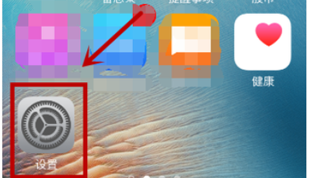2
- 往下拉，点击“通用”。
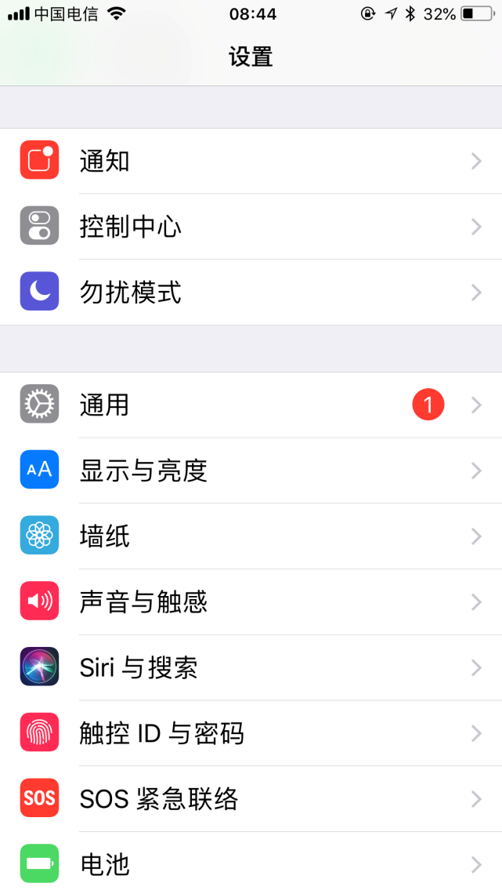
- 3
3、来到“通用”页面，找到页面中的“设备管理”并点击。
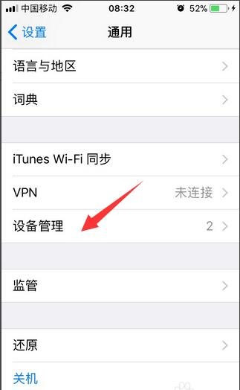
4、扫描之后，点击显示的不受信任文件的企业级应用。
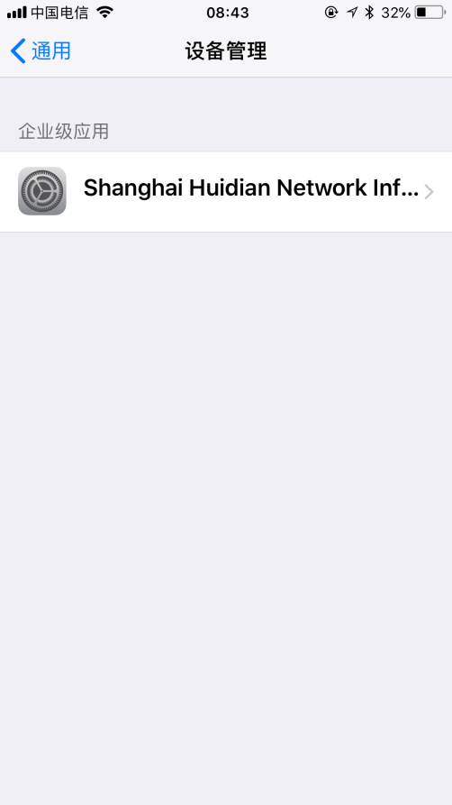
- 5
5、然后点击一下所安装的软件验证信任授权一下，然后按一下信任按钮，之后开应用软件就可以使用了。
